Насоки за инсталиране на Убунту и РОС в среда на виртуална машина

Следвай стъпките описани в документа за да инсталираш успешно приложение за работа с виртуални машини и Убунту 18 в среда на виртуална машина.

- Инсталиране на VMware workstation player
Изтегли Vmware workstation player от следния линк: https://www.vmware.com/products/workstation-player/workstation-player-evaluation.html
След като се изтегли инсталационния файл, той трябва да се стартира и да се изпълнят инструкциите на инсталатора.

- Инсталиране на Убунту като виртуална машина
Изтегли образ на Убунту от официалния сайт, версията която трябва да бъде свалена е 18.04. Използвай следния адрес: https://old-releases.ubuntu.com/releases/18.04.5/?_ga=2.165993915.403745250.1631858955-277954797.1610534225
От страницата избери: 64-bit PC (AMD64) desktop image

Стартирай VM player и натисни бутона за създаване на виртуална машина Create new virtual machine
В новия прозорец се избира точката: Installer disc image file. От бутона Browse се избира изтегления образ на Убунту. След това се въвеждат имената на потребителя и се задава парола. След това се настройват физическите параметри на виртуалната машина. Тези настройки се правят според параметрите на използвания компютър.
Задължително условие е да се конфигурира правилно мрежата. В настройките за мрежовия адаптер се избира типа на мрежовата връзка да бъде Bridged и се поставя отметка в полето Replicate physical network connection state
Накрая натисни бутна Create. Започва процеса на инсталира на Убунту.
По време на инсталацията се появява прозорец за задаване на часова зона. Тук трябва да се извере София.
Когато инсталацията приключи се правят следните настройки в прозорците:
Online accounts се избира бутна Skip
Live patch се избира бутона Skip
Help improve Ubuntu се избира бутона no, don’t send system info
Location services се избира бутона Off
Накрая се избира бутона Done и така инсталацията е завършена докрай.

Първа стъпка след инсталацията е да се обновят пакетите на Убунту. Препоръчителния начин за това е чрез въвеждане на следната команда в терминала:
sudo apt-get update && sudo apt-get dist-upgrade
За да се отвори нов терминал в Убунту се натиска следната комбинация Ctrl+Alt+T. Когато обновяването завърши, трябва да рестартираме системата.
За по-удобна работа можем да регулираме големината на прозореца на виртуалната машина и дори да преминем към режим на цял екран. Това става чрез бутона Enter full screen mode или чрез комбинацията Ctrl+Alt+Enter.

Последна стъпка в настройването на Убунту е задаване на часова зона (Ако не е направено по време на инсталацията). Това се прави от менюто за настройки. За да влезнем в това меню натискаме бутона Star и изписваме setting. Появява се иконата за настройките и я кликаме. В новия прозорец за настройки избираме бутона Details, който се намира долу в ляво. След това избираме бутона Date&Time. От менюто избираме полето Time Zone и от картата избираме България или в полето за въвеждане въвеждаме София, България.
От менюто за настройки могат се конфигурират и други настройки, всеки може да разгледа настройките и да ги променя както сметне за най-удобно.

Необходими приложения за разработване на софтуер
ЗАБЕЛЕЖКА: За по -лесно използване, след като инсталирате всяко приложение, го добавете към дока (лентата на задачите) чрез:

Добавете любимите си приложения към Dock
За да добавите любимите си приложения към Dock на Ubuntu (който се намира в лявата част на работния плот по подразбиране), щракнете върху прегледа на дейностите, потърсете желаното приложение, например терминал, след това щракнете с десния бутон върху него и изберете Добавяне към любими (Add to Favorites.) .
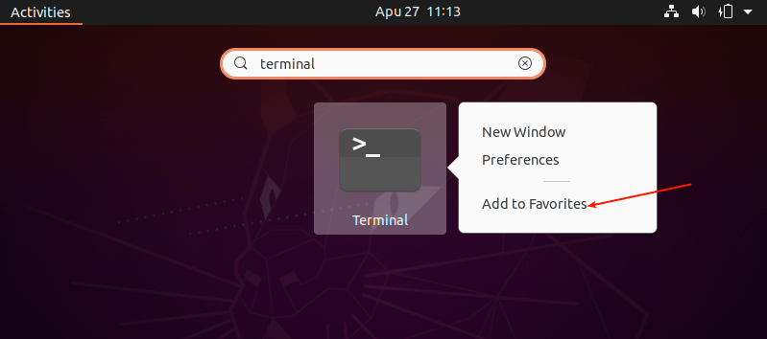

СЪВЕТ: за инсталиране на софтуер от графичния интерфейс на Ubuntu:
щракнете върху символа на софтуера на Ubuntu

в дока (лента със задачи)
Кликнете върху обектива за търсене в горния ляв ъгъл на прозореца на софтуера на Ubuntu

Въведете името на софтуера, който търсите ...
Когато бъде намерен, кликнете върху него и в новия екран с описанието на софтуера Щракнете върху бутона Инсталиране

СЪВЕТ: Ако софтуерът на Ubuntu не показва никакъв софтуер, когато търсите или щракнете върху различните подсекции, рестартирайте вашата виртуална машина и това трябва да реши проблема!

Инсталирайте Chromium (изданието на общността на Google chrome, Google chrome не се поддържа в момента)
В типа софтуер на Ubuntu потърсете и щракнете върху инсталиране на Chromium

АЛТЕРНАТИВНО инсталирайте Google chrome:
• Инсталирайте Google Chrome - не Chromium (версията на Google chrome с отворен код, която се предлага от софтуерния център на Ubuntu) !!!
За да инсталирате Google chrome, следвайте това ръководство:
https://linuxconfig.org/how-to-install-google-chrome-web-browser-on-ubuntu-20-04-focal-fossa

Инсталирайте Visual Studio Code
потърсете Visual Studio Code в софтуерния център на Ubuntu и инсталирайте

Инсталиране на Terminator - усъвършенстван терминал, където можете да разделите екрана на терминала хоризонтално и вертикално
Важно! Не инсталирайте терминатор от софтуерния център на Ubuntu, вместо това въведи следните команди в терминала:
sudo apt-get update -y
sudo apt-get install -y terminator

GitKraken - Инсталирайте от софтуерния център на Ubuntu, но не го стартирайте. Ще го настроим заедно по -късно!

Незадължителни инсталации, ако е необходимо:
Инсталирайте допълнителни помощни програми за архивиране
Ubuntu по подразбиране се доставя с помощни програми за архивиране на tar, zip и unzip. За да поддържате различни архивни файлове, които можете да използвате в Ubuntu, трябва да инсталирате други допълнителни помощни програми за архивиране, като rar, unrar, p7zip-full и p7zip-rar, както е показано.
В терминала:
sudo apt install rar unrar p7zip-full p7zip-rar

Инсталиране на РОС мелодик
Отворете нов терминал и изпълнете следните команди:
• Клонирайте инсталационния файл (копирайте или въведете следното като един ред):
wget https://raw.githubusercontent.com/nitroclubs/ROS_and_simulations_install_scripts/main/install_ros_melodic.sh
• Дайте разрешения на файла: chmod 775 install_ros_melodic.sh
• Стартирайте скрипта: bash ./install_ros_melodic.sh
• Когато процесът приключи, ще видите съобщението завършен Complete!!! В края на терминала. Затворете терминала!
След изпълнението на втория ред ще започне инсталационната процедура. Тази процедура инсталира ROS, git, ros-rqt и всички необходими пакети. След това създава работно пространство catkin и експортира работно пространство в bashrc. Сега сте готови да използвате ROS.

Обновяване на инсталираните пакети
За да подържате актуални версии на всички пакети периодично трябва да се изпълняват следните команди в терминала:
sudo apt-get update
sudo apt-get dist-upgrade

Конфигуриране на среда за разработване в РОС
Стартирайте VScode (Visual Studio Code), за да инсталирате необходимите разширения за разработка на софтуер:
Когато започнете, щракнете върху символа на кутиите вляво
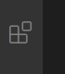
Това ще отвори менюто с разширения.
инсталирайте разширението, като въведете името в полето за търсене, след което щракнете върху желаното разширение и в прозореца, който се показва с десния бутон върху инсталиране.
Инсталирайте следните разширения:
1. ROS (от Microsoft)
В долния десен ъгъл ще бъдете помолени да изберете интерпретатор на python - щракнете върху съобщението. В горната част на средата ще се появи списък с версии на Python, изберете и кликнете върху - Python 3.8 /usr/bin/python.3.8.0
2. По -добри коментари - Better comments (от Arron Bond)
3. Отметки – Bookmarks (от Алесандро Франяни)
4. Оцветител за двойка скоби 2 - Bracket Pair Colorizer 2 (от CoenraadS)
5. Prettier - Code formatter (от Prettier)
6. 3D Viewer за VSCode (от slevesque)
C/C ++ IntelliSense, отстраняване на грешки и сърфиране в код. (от Microsoft) вече е инсталиран
За тези, които ще програмират микроконтролери (т.е. Teensy, Arduino и така нататък):
7. PlatformIO

ВЕЧЕ СМЕ ГОТОВИ ДА ПРОГРАМИРАМЕ И РАБОТИМ С РОС!!!!!!!!!!!!!!
Проверка на инсталация на ROS
Нека опитаме някои ROS команди, за да се уверим, че инсталацията е завършила успешно. Един прост начин да проверите функционалността на ROS е да използвате симулатора на костенурка, който е част от инсталацията на ROS.
Отворете терминал, натиснете ctrl-alt-T или от GUI, ако можете да го намерите 😊
В терминала изпълнете командата:
roscore
отворете друг терминал и изпълнете команда:
rosrun turtlesim turtlesim_node
Ако всичко е правилно, ще се появи следният екран:
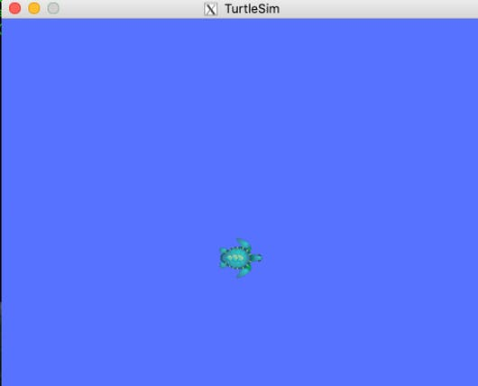
Отворете още един прозорец на терминала. Изпълнете следното:
rosrun turtlesim turtle_teleop_key
• Щракнете с мишката в последния терминален прозорец, който сте създали, така че да има фокус. Използвайте клавишите със стрелки, за да преместите костенурката по екрана.
• Ако всичко върви както трябва, ще получите следния резултат на текущия терминал:
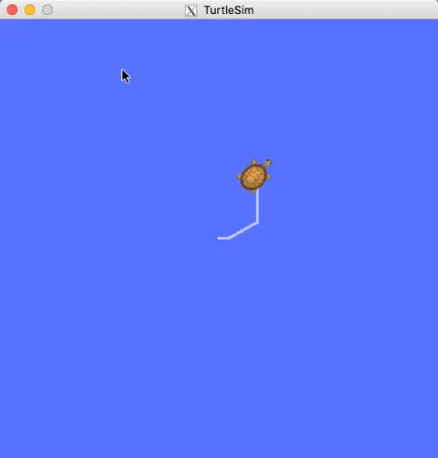

След като приключите с играта на костенурката:
ПРЕКРАТИ ПРОГРАМИТЕ ВЪВ ВСЕКИ ОТ ОТВОРЕНИТЕ ТЕРМИНАЛИ!
Щракнете с мишката във всеки терминал, който сте отворили, и натиснете Ctrl+C, за да спрете изпълнението на програмата.

И СЕГА ДА започнем да се учим!
Не се обезсърчавайте, това ще отнеме време - трябва да се запознаете с операционната система Linux и в същото време да започнете да разбирате ROS.
СЪВЕТ: В процеса на изучаване на ROS и Linux търсенето с Google е вашият най -добър приятел! тук има много уроци и видеоклипове онлайн.
СЪВЕТ: Потърсете така наречените „cheat sheets“ - това са списъци с най -използваните команди и така нататък удобна информация.
Въведи следните ключови думи в търсачката на Google:
Linux (Ubuntu) cheat sheet
ROS cheat sheet
и изберете този, който ви харесва най -много.

1-ва СТЪПКА-НАУЧЕТЕ НЯКОЙ LINUX
Можете да следвате тези два лесни онлайн ръководства и да се ориентирате в Linux:
https://linuxjourney.com/
http://linuxcommand.org/lc3_learning_the_shell.php

ВТОРА СТЪПКА-ПОГЪРВАМЕ В РОС!
1 - ROS книги:
В папката за обучение има много книги за ROS, които се споделят с вас!
Можем да препоръчаме тази, като лесна за следване книга за ROS, за да я прочетете и опитате!
ROS Robotics By Example, By Carol Fairchild, Dr. Thomas L. Harman

Има много други книги за начинаещи, можете да изберете една по ваш вкус!

*** --- ***

2 - ОНЛАЙН видеоуроци:
Можете да намерите много други ROS видеоклипове в YouTube, но https://www.theconstructsim.com/ има много добри!

Ако сте фен на ученето от видеоклипове, следвайте всички видеоклипове в техния плейлист, наречен „ROS урок за начинаещи“ - “ROS tutorial for beginners”
https://www.youtube.com/watch?v=-GZP81bTuO8&list=PLK0b4e05LnzZWg_7QrIQWyvSPX2WN2ncc&index=3

След това „ROS НАВИГАЦИЯ ЗА 5 ДНИ“ - “ROS NAVIGATION IN 5 DAYS”
https://www.youtube.com/watch?v=5nZc5iSr5is&list=PLK0b4e05LnzZA_fWYi1_VEuBzNw9BGo6s

